1. 과제 내용

Bankers’s Algorithm의 예제를 Resource-Request Algorithm과 Safety Algorithm을 만족하는지 알고리즘 구현을 통해 확인한다. 또한 예제 이외의 input도 받을 수 있도록 구현하고, 프로세스의 개수는 최대 10개, instance는 최대 5개로 제한한다.

순간의 snapshot을 바탕으로 진행하므로 snapshot을 기반으로 하여 입력을 받는다.

1. 과제 수행 결과

구현한 프로그램은 프로세스, 자원, 인스턴스, Allocation, Max를 Sample 데이터로 자동 할당하는 방법과, 직접 할당하는 두 가지 방법으로 구현하였다. 자동 할당 시에는 os-ch07 p.26에 주어진 데이터를 기반으로 하였다.

사용자의 입력이 주어지면 (또는 Sample 데이터가 주어지면) Resource-Request 알고리즘을 먼저 구동하여 조건을 만족하는지 확인하고, 만족될 시 Safety Algorithm을 통해 모든 프로세스에 대해서 Safety algorithm을 만족할 시에는 safety sequence와 할당 가능하다는 메시지를 리턴하며, 만족하지 않을 시에는 대기시킨다는 메시지와 함께 프로그램을 종료한다.

1. 프로그램 구동 화면 (이미지 크기로 인해 다음페이지에 있습니다.)

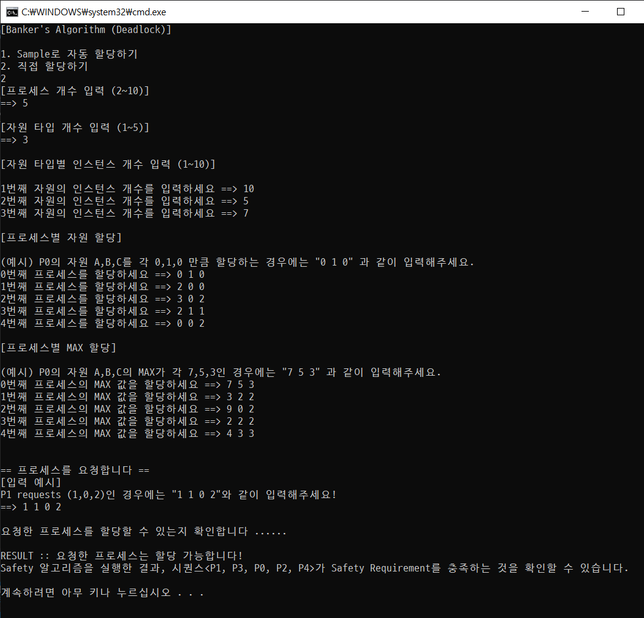

그림 ) Safety Algorithm을 만족하는 경우

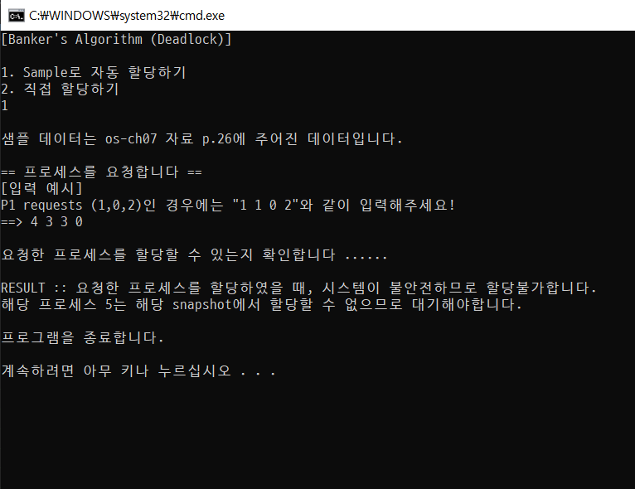

그림 ) Safety 알고리즘을 만족하지 않는 경우